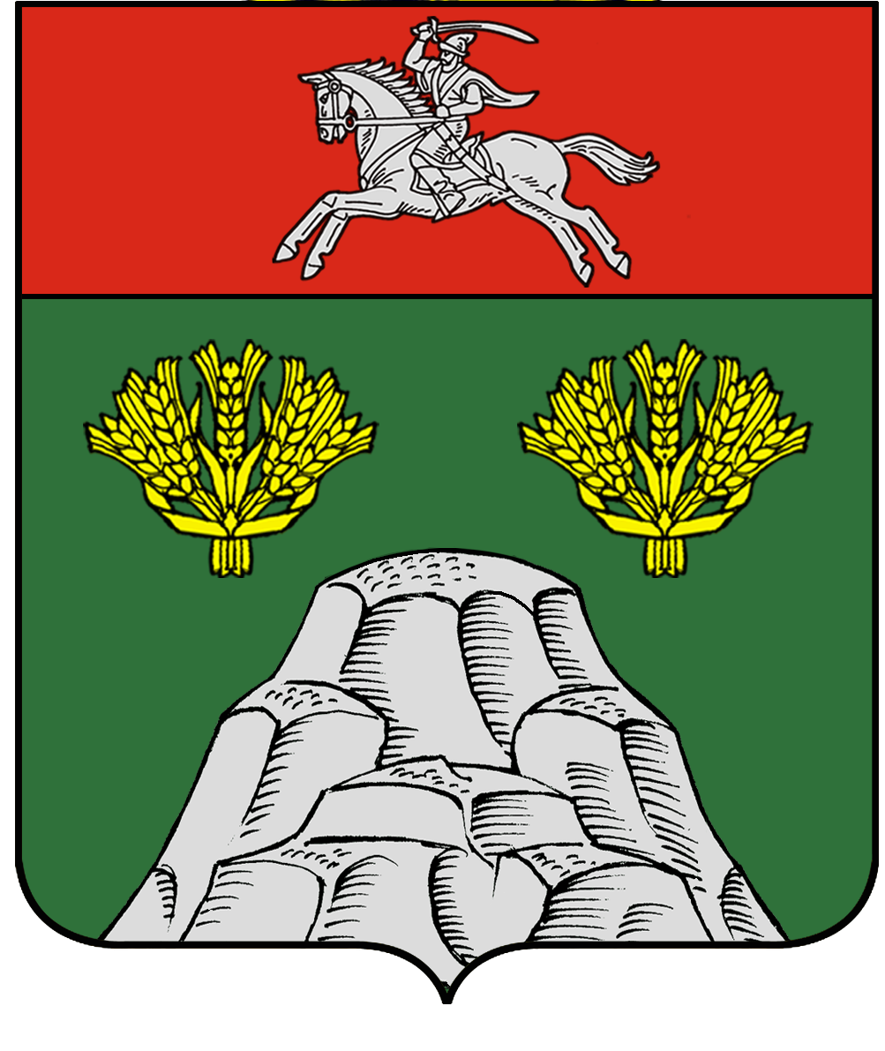

РОССИЙСКАЯ ФЕДЕРАЦИЯ
АДМИНИСТРАЦИЯ БЕЛОГОРСКОГО
СЕЛЬСКОГО ПОСЕЛЕНИЯ
КУМЫЛЖЕНСКОГО МУНИЦИПАЛЬНОГО РАЙОНА
ВОЛГОГРАДСКОЙ ОБЛАСТИ

ПОСТАНОВЛЕНИЕ
от 09.01.2018г. №1

О внесении изменений в постановление
администрации Белогорского сельского
поселения от 01.10.2015 № 42
«Об утверждении Административного
регламента предоставления муниципальной
услуги Белогорского сельского поселения
«Присвоение, изменение и аннулирование
адресов объектов адресации на территории
Белогорского сельского поселения»

Рассмотрев Протест Прокуратуры Кумылженского района от 16.11.2017 № 7-41-2017 на административный регламент по предоставлению муниципальной услуги «Присвоение, изменение и аннулирование адресов объектов адресации на территории Белогорского сельского поселения Кумылженского муниципального района», в соответствии с Постановлением Правительства РФ от 19 ноября 2014 г. N 1221 "Об утверждении Правил присвоения, изменения и аннулирования адресов", Администрация Белогорского сельского поселения

ПОСТАНОВЛЯЮ:

1. Внести в постановление администрации Белогорского сельского поселения от 01.10.2015 № 42 «Об утверждении Административного регламента предоставления муниципальной услуги Белогорского сельского поселения «Присвоение, изменение и аннулирование адресов объектов адресации на территории Белогорского сельского поселения» (далее – Регламент) следующие изменения:
1.1. Раздел 2 Регламента дополнить пунктом 2.3.4. следующего содержания:
«2.3.4. Объектами адресации являются один или несколько объектов недвижимого имущества, в том числе земельные участки, здания, сооружения, помещения и объекты незавершенного строительства.».
1.2. В абзаце пятом пункта 2.12. Раздела 2 Регламента слова «в пунктах 2.3.1, 2.3.2 и 2.3.3.» заменить словами «в пунктах 2.3.1, 2.3.3 и 2.3.4».
2. Настоящее постановление подлежит обнародованию в МКУК «Белогорский ЦК и БО» и размещению на официальном сайте администрации Белогорского сельского поселения в сети Интернет.
3. Контроль за исполнением постановления оставляю за собой.

Глава Белогорского
сельского поселения Е.И. Пономарева

